Portrait Karmique Janvier 2017
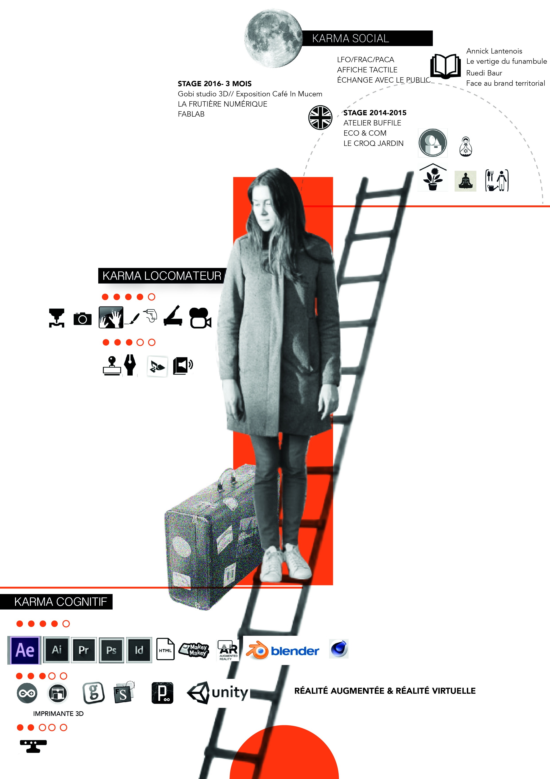

Evolution 1 semestre
- Lectures des livres ( Ruedi Baur, Face au brand territorial/Annick Lantenois, Le vertige du funambule/Ruedi Baur, Les 101 mots du design graphique.
- Modélisation des éléments sur Blende et Unity 3D.
- Apprentisage sur Processing.

Rencontres et stages
- Stage de modélisation 3D à studio Gobi/ Marseille
- Stage au FabLab à la Fruitière Numérique à Lourmarin
- Entretien avec M Diagne ( le maire de Lourmarin)

Portrait Karmique Janvier 2016
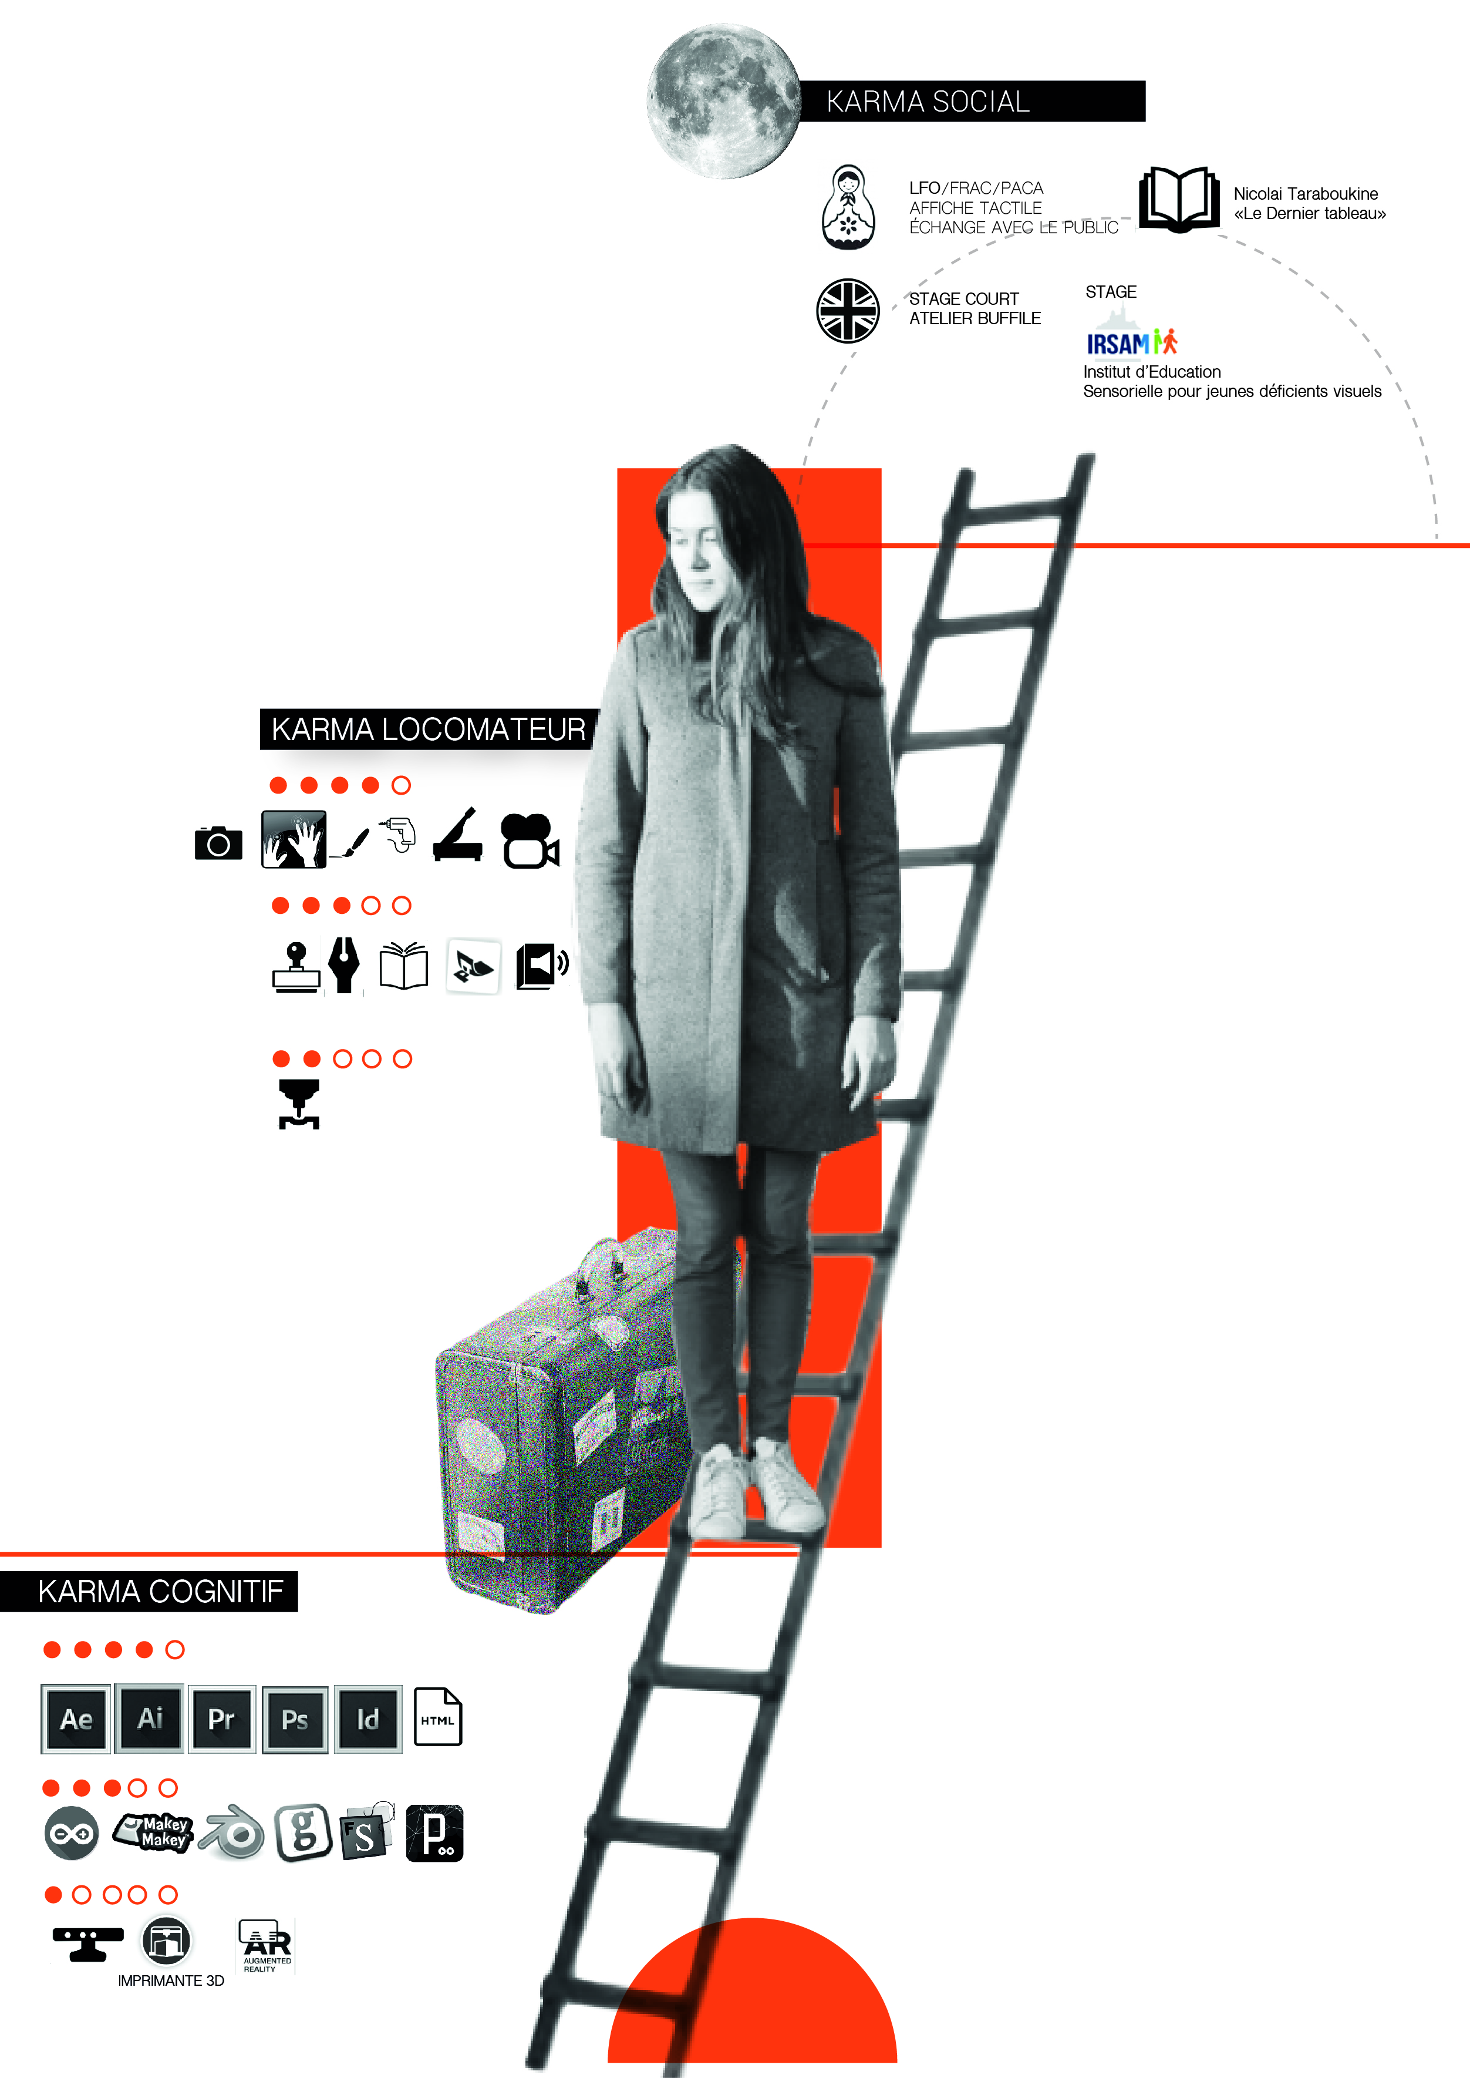
Contributions année 2017
http://www.tonerkebab.fr/wiki/doku.php/wiki:textes:face-au-brand-territorial:face-au-brand-territorial
http://www.tonerkebab.fr/wiki/doku.php/wiki:proto-memoires:aygul-razyapova:aygul-razyapova
http://www.tonerkebab.fr/wiki/doku.php/wiki:proto-macro:aygul-razyapova:aygul-razyapova
Contributions année 2016
http://www.tonerkebab.fr/wiki/doku.php/wiki:tutoriels:after-effects:after-effects
http://www.tonerkebab.fr/wiki/doku.php/wiki:tutoriels:blasons-bois:blasons-bois
http://www.tonerkebab.fr/wiki/doku.php/wiki:tutoriels:video-sketch-aftereffects:video-sketch-aftereffects
http://www.tonerkebab.fr/wiki/doku.php/wiki:projets:open-frac-2:open-frac-2
http://www.tonerkebab.fr/wiki/doku.php/wiki:tutoriels:tampon:tampon

